Андреева А.С., гр. ИФБ-31

ФОРМИРОВАНИЕ ПРОФЕССИОНАЛЬНОГО МЫШЛЕНИЯ ПЕДАГОГА
Задания
1. Ознакомьтесь с картой диагностики профессионального мышления педагогов (см. Приложение), которая позволяет не только выявить общий уровень сформированности профессионального мышления, но и определить слабые места в проявлении его отдельных функций, выстроить на этой основе индивидуально-личностную стратегию развития.

2. Выявите у себя общий уровень сформированности профессионального мышления и определите слабые места в проявлении его отдельных функций.

3. Выстройти на основе полученных результатов индивидуально-личностную стратегию развития: подберите образовательные программы, курсы и т.п. в соответствии с результатами выполнения задания 2. Для этого воспользуйтесь сервисом «Курсы» на сайте «Мирознай» и/или НОУ Дополнительного профессионального образования «Экспертно-методический центр» info@courses-edu.ru

Приложение
Критерии развития профессионально-педагогического мышления педагогов
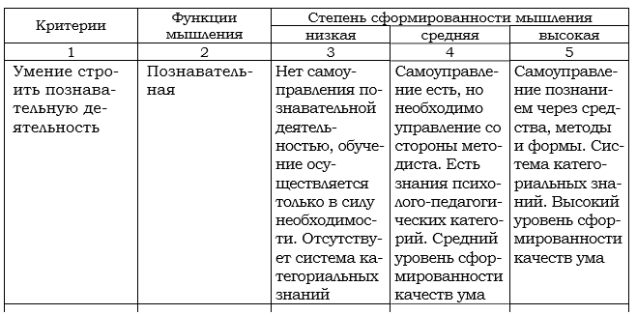
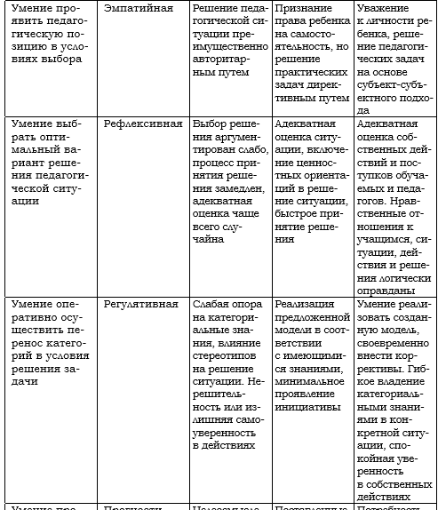

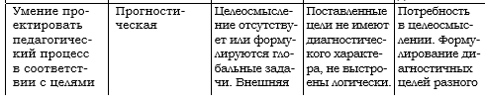
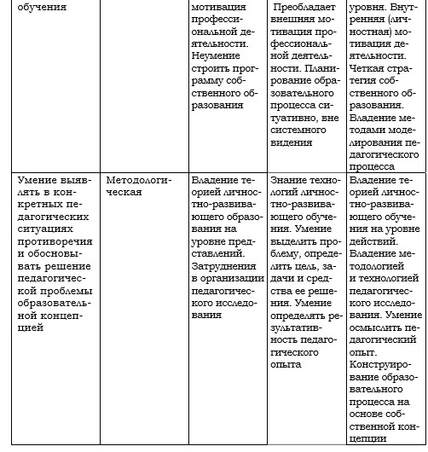
Ответы:
1-4
2-5
3-5
4-5
5-5
6-4

